**Тілдер күнінің ақпарламасы**

2022 жылдың 22 қазан күні «Тілдер күні» мерекесіне тәрбие сағаты өткізілді. Балаларға ана - тілі туралы түсінік беру, білімін жетілдіру. Өзінің ана - тіліне деген сүйіспеншілігін арттыру, ой - өрісін, сөздік қорын дамыту. Ана тілінің қасиетін сезінуге, мәртебесін көтеруге баулып, танымдылық қабілетін арттыру. «Ана – тілің – арың бұл!» тақырыбында мектепалды топ педагогтері тәрбиеленушілерді видеоға түсіріп видео челендж әлеуметтік желілеге таратылды. №1 «Балапан», №5 «Құлыншақ, №6 «Қарлығаш», №11 «Қыран», №12 «Сұңқар» ересек тотар. №8 «Қызғалдақ», №9 «Жұлдыз», №10 «Аққу», №13 «Түймедақ» мектепалды даярлық топтар.

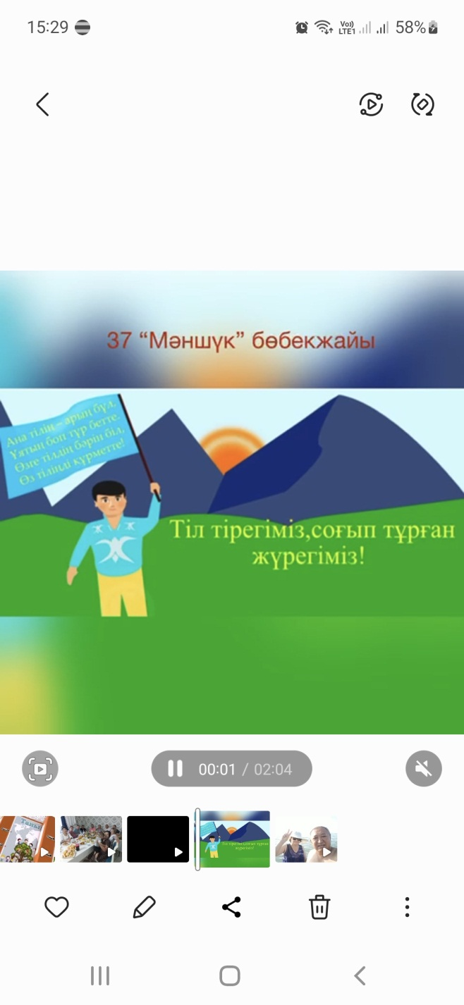 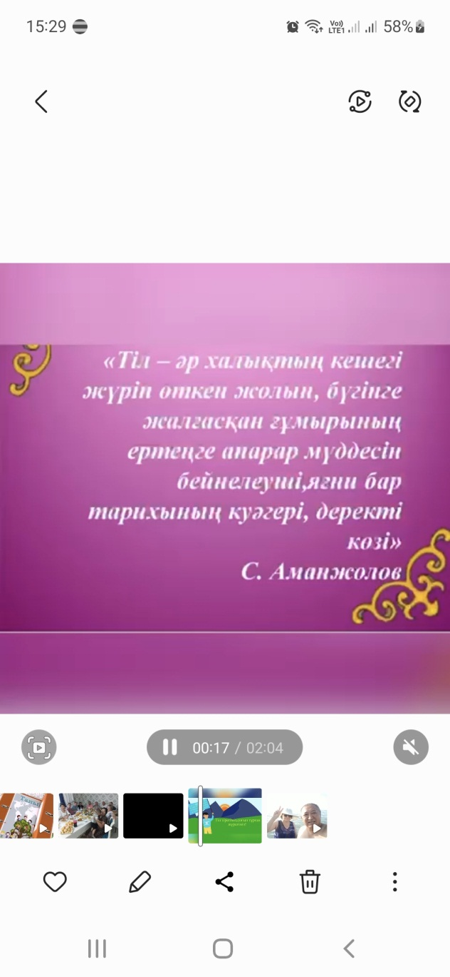

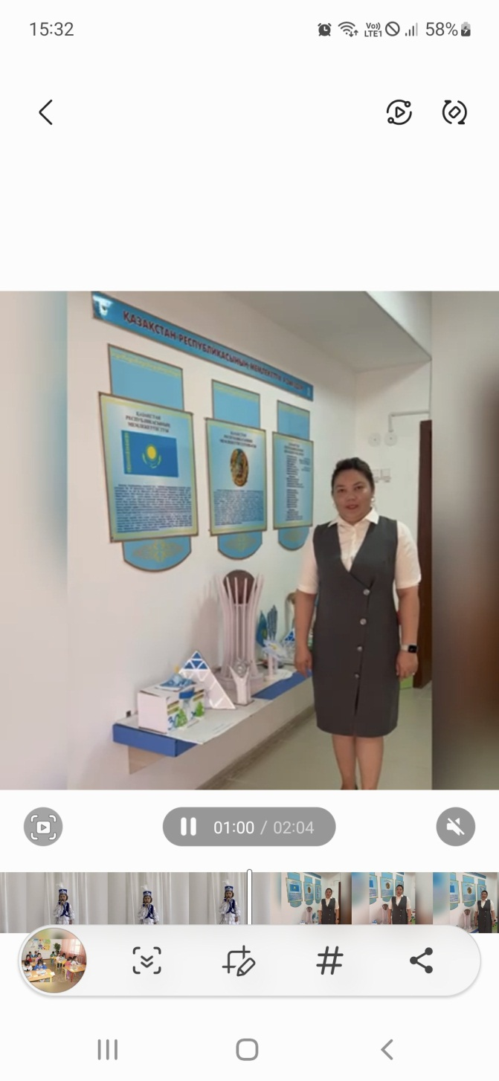 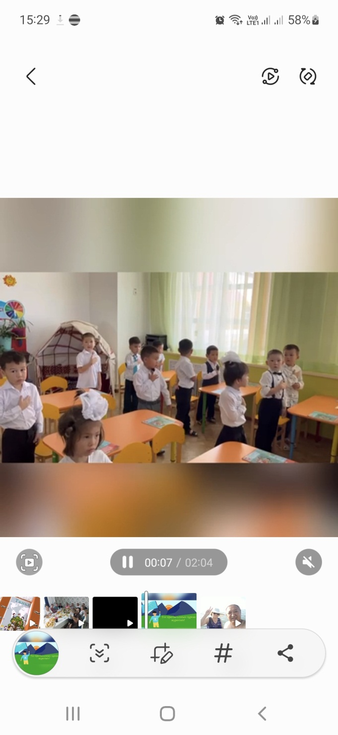

Тәрбиеші. Казбекова Л.Т.

